1, 目录栏 已修改

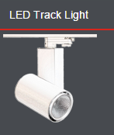

LED Aluminum Profile（图片在文件夹里面，命名为＂菜单栏用＂）

2, 首面产品展示区 已修改

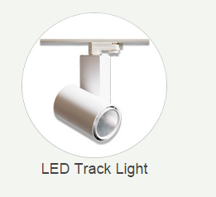

LED Aluminum Profile　（（图片在文件夹里面，命名为＂首页用＂）

3,http://www.yuheng-led.com/product.php 已修改

这里把图片换成　ALUMINUM PROFILE(图片素材放在产品总页文件夹）

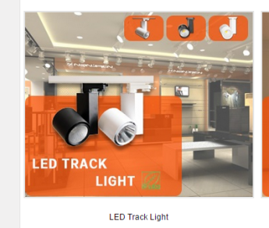

4, LED Track Light 改成　Led Aluminum Profile 已修改

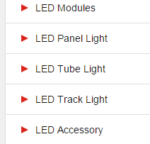

5, 公司ＬＯＧＯ换掉．



6, ＳＫＹＰＥ　换成下面 已修改

[roy@yuheng-led.com](mailto:roy@yuheng-led.com) 换成

[jenna@yuheng-led.com](mailto:jenna@yuheng-led.com) 换成　jenna_1569

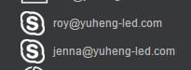

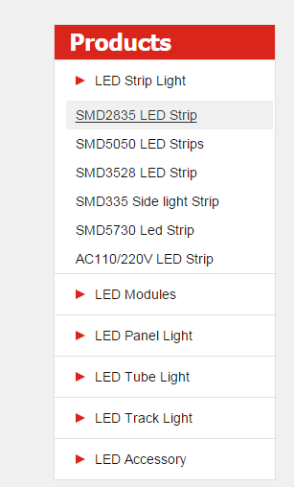

7,ＬＥＤ Strip light 下面不要有产品名称自动显示出来．跟下面一样． 已修改